

Лист №

**3018**

ЦЕПНОЙ БЛОК С ШАРИКАМИ

ДЛЯ ЛЕГКИХ РАБОТ

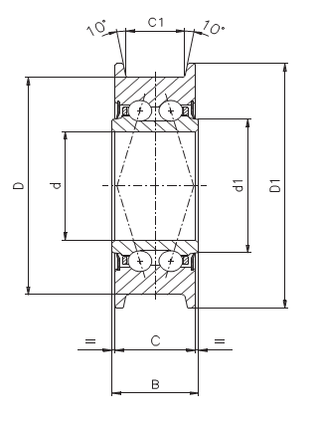**Основные характеристики**

**Материалы**

Наружные кольца:

Сталь UNI 16CrNi4 или ее эквивалент, цементированная

поверхностная твердость 60 ± 2 HRC

Внутренние кольца:

Сталь UNI 100Cr6 или ее эквивалент, закаленная и отпущенная

поверхностная твердость 60 ± 2 HRC

Тела качения:

Сталь UNI 100Cr6 или ее эквивалент, закаленная и отпущенная

поверхностная твердость 62 ± 2 HRC

**Допуски:**

Для получения информации свяжитесь с техническим отделом TTS

**Точность размеров и перемещения:**

Для получения информации свяжитесь с техническим отделом TTS

**Радиальный зазор:**

Для получения информации свяжитесь с техническим отделом TTS

**Максимально допустимая нагрузка:**

Согласно стандарту ISO 76 и ISO 281

|  |  |  |  |  |
| --- | --- | --- | --- | --- |
| Артикул | Размеры | Номинальная нагрузка | Масса | Цепь |

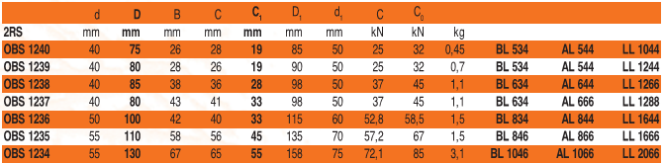

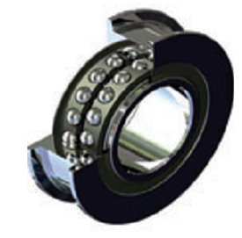**Некоторые сферы применения:**

* вильчатый погрузчик
* механическое оборудование для погрузочных работ

**Варианты конструкции:**

* блоки для работы при низких и высоких температурах
* блоки для работы в коррозийных средах
* **по чертежам заказчика**

***www.tts-europe.com Тел.+390523579495 Факс+390523570416 ИНН:02186570186***